Investicijska vlaganja

Zaradi potreb naših uporabnikov, prebivalstva in gospodarstva, v družbi Elektro Maribor povečujemo investicijska vlaganja. Sistematično vlagamo in gradimo robustno, močno in napredno elektrodistribucijsko omrežje. V letu 2018 načrtujemo največja investicijska vlaganja po letu 2008, in sicer v višini 30 milijonov evrov.

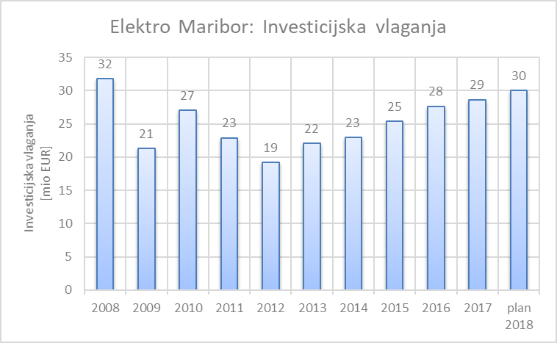

V letu 2018 bomo nadaljevali s povečevanjem deleža robustnosti omrežja in glede na preteklo leto povečali delež srednje- in nizkonapetostnih podzemnih vodov ter izoliranih nadzemnih vodov.

V letu 2018 načrtovane investicije vključujejo projekte na visoko-, srednje- in nizkonapetostnem omrežju in napravah, ter pripravo dokumentacije za projekte, ki se bodo izvajali v prihodnjih letih. V skupini neenergetskih investicij je ena izmed najpomembnejših zagotovo popolna prenova informacijskega sistema za podporo poslovanju in informacijskega sistema za upravljanje s sredstvi.

Elektro Maribor aktivno sodeluje v slovensko-japonskem projektu prilagajanja odjema in upravljanja omrežja. Agencija za energijo nam je odobrila tudi uporabo kritične konične tarife in prve izkušnje kažejo, da predstavlja učinkovito spodbudo za prilagajanje odjema.

V letu 2018 bomo nadaljevali s pomembnim povečevanjem deleža merilnih mest vključenih v napredni merilni sistem, tudi s sredstvi pridobljenimi iz evropske kohezijske politike. Delež merilnih mest vključenih v napredni sistem merjenja bomo glede na preteklo leto povečali za 7 odstotnih točk; sedaj je ta delež že nad 69 %.

Družba Elektro Maribor d.d. je dne 16.10.2017 s strani Ministrstva za infrastrukturo prejela sklep, da se družbi za izvedbo operacije »Projekt zamenjave števcev električne energije s pametnimi števci« dodelijo nepovratna sredstva v višini 3.692.583 EUR. V obdobju od 2017 do 2022 bo tako nameščenih 88.295 pametnih števcev, skupna vrednost investicije pa znaša 19.397.363 evrov. Projekt sofinancirata Evropska unija iz kohezijskega sklada in Republika Slovenija.

Namen operacije je:
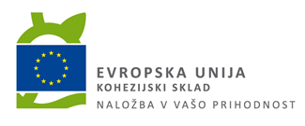
- nakup in vgradnja pametnih števcev električne energije in pripadajoče komunikacijske opreme (komunikacijski moduli in podatkovni zbiralniki),
- nakup programske opreme, programske ter strojne opreme za obdelavo podatkov naprednega merilnega sistema,
- izobraževalne vsebine in marketinške aktivnosti.

Z investicijo bodo poleg vseh akterjev na trgu, koristi deležni tudi vsi uporabniki omrežja, ki bodo vključeni v napredni merilni sistem. S to investicijo bomo pri uporabnikih sistema, kakor pri drugih ključnih akterjih na trgu električne energije, vzpodbudili aktivnejše prilagajanje razmeram na trgu.

Desetletni razvojni načrt na področju Območne enote Slovenska Bistrica (2019-2028)

V skladu z zakonom pripravlja družba vsaki dve leti desetletni načrt razvoja omrežja. V letu 2018, v skladu z zahtevami 30. člena EZ-1, pripravljamo razvojni načrt distribucijskega omrežja za obdobje 2019 - 2028.

Razvojni načrt vključuje napoved obremenitev in odjema ter investicijskih vlaganj. Zasnovan je na: evropski in nacionalni energetski zakonodaji, kriterijih in metodologiji načrtovanja distribucijskih omrežij, energetskih osnovah ter stanju obstoječega distribucijskega omrežja.

Z realizacijo razvojnega načrta hočemo doseči cilje povezane z: zmogljivostjo distribucijskega omrežja; razpršenimi proizvodnimi viri; robustnostjo omrežja; kazalniki neprekinjenosti (SAIDI, SAIFI); kakovostjo napetosti (SIST EN 50160); naprednostjo distribucijskih omrežij; varovanjem okolja in prehodom v brezogljično družbo.

V desetletnem obdobju 2019-2028 so v OE Slovenska Bistrica na srednje- in nizkonapetostnem omrežju načrtovana investicijska vlaganja v obsegu 27 mio EUR. Največ vlaganj je predvidenih na srednjenapetostnem omrežju.

Načrtovana investicijska vlaganja  OE Slovenska Bistrica | Skupaj  2019 - 2028
SN vodi - skupaj | 14.004.274
TP SN/NN - skupaj | 3.948.598
NN omrežje - skupaj | 9.049.713
Skupaj vse investicije | 27.002.585

Predvideno je 89,55 km novogradenj in 126,95 km rekonstrukcij srednjenapetostnih vodov, 9,1 km novogradenj in 145,75 km rekonstrukcij nizkonapetostnih vodov ter 69 transformatorskih postaj.

Družba Elektro Maribor je zaradi njihovega pomena in kot odraz vključevalnosti pri pripravi razvojnih načrtov, vse lokalne skupnosti v začetku junija povabila na podrobno predstavitev konkretnih načrtovanih investicij v elektrodistribucijska omrežja na območju posameznih lokalnih skupnosti.

Investicije na področju Območne enote Slovenska Bistrica v letu 2017

V letu 2017 je bilo na področju Območne enote Slovenska Bistrica realiziranih 4,35 mio EUR investicij v elektrodistribucijsko infrastrukturo; od tega 0,26 mio EUR za srednjenapetostne priključne vode, 0,49 mio EUR za srednjenapetostne povezovalne vode, 0,35 mio EUR za izgradnjo, obnovo in rekonstrukcijo transformatorskih postaj, 1,64 mio EUR za nizkonapetostne vode, 1,02 mio EUR za investicijo v RTP Slovenska Bistrica.

V preteklem letu je bilo obnovljenih 10,5 km daljnovodov, kabliranih 3,85 km srednjenapetostnih vodov, zgrajenih 4 novih in obnovljenih 5 transformatorskih postaj. Prav tako je bilo zgrajenega in preurejenega 36,8 km nizkonapetostna omrežja.

Na območju Območne enote Slovenska Bistrica je bilo ob koncu preteklega leta v sistem naprednega merjenja vključenih že 22.862 merilnih mest, kar predstavlja 69 % vseh merilnih mest na tem območju. Delež merilnih mest vključenih v sistem naprednega merjenja je na OE Slovenska Bistrica je nad povprečjem vseh enot (povprečje na območju celotne družbe je 65 %).

V nadaljevanju primeroma navajamo večletni projekt razdelilno transformatorske postaje Slovenska Bistrica, ki bo pomembno vplivala na obratovalno zanesljivost, in dve investiciji v nizkonapetostno omrežje.

Razdelilno transformatorska postaja Slovenska Bistrica

V letu 2017 smo sodelovali pri obnovi RTP Slovenska Bistrica in sofinanciranje novega stikališča RTP Slovenska Bistrica, ki ga gradimo skupaj z ELES-om.

Obnovo RTP Slovenska Bistrica izvajamo zaradi dotrajanosti in z namenom zagotoviti čim večjo obratovalno zanesljivost. Vrednost investicije v letu 2017 je bila 1,02 mio EUR. Skupna vrednost investicije je 2,8 mio EUR.

Zamenjava drogov in vodnikov na daljnovodu 20 kV Poljčane – Studenice

Zaradi dotrajanosti in preobremenjenosti SN omrežja, smo na 2.200 metrskem odseku DV 20 kV Poljčane - Studenice zamenjali 11 lesenih drogov in jih vgradili v betonske drogovnike ter zamenjali dotrajane vodnike v dolžini trase 2.200 m. S tem smo povečali zmogljivost in obratovalno zanesljivost daljnovoda. Vrednost investicije je 85 tisoč EUR.

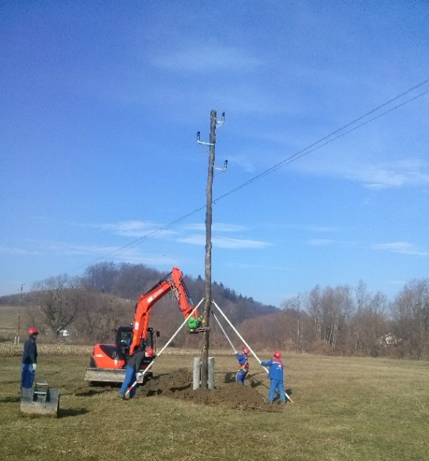 Zamenjava droga
Nadomestna 20/0,4 transformatorska postaja kV Zreče 1 in vključitev v omrežje

V naselju Zreče odjemalce oskrbujemo z električno energijo preko transformatorske postaje, ki je bila zgrajena leta 1961. Ker želimo obstoječim in novim odjemalcem zagotoviti bolj kakovostno dobavo električne energije, smo zgradili novo nadomestno postajo ter v celoti obnovili dotrajano nizkonapetostno omrežje.

Postaja je umeščena v prostor skladno z prostorskimi načrti občine Zreče, pri čemer je še posebej pomembno takšna umestitev priključnih kablovodov v prostor, da nadomeščajo obstoječe zračne daljnovode in sprostijo večji prostor do sedaj neuporabnega zemljišča za potrebe bodoče obrtne infrastrukture.

Investicija za dalj časa bistveno izboljšuje kakovost oskrbe z električno energijo osrednjega dela naselja Zgornje Zreče, hkrati pa zmanjšuje stroške vzdrževanja distribucijskega omrežja. Vrednost investicije je 153 tisoč EUR.

Pomembnejše investicije v letu 2018

V letu 2018 je načrtovana vrednost investicij na področju Območne enote Slovenska Bistrica vsaj 3,47 mio EUR.

V tem okviru je za srednjenapetostne priključne vode namenjenih 0,25 mio EUR, za srednjenapetostne povezovalne vode 1,16 mio EUR, za transformatorske postaje 0,41 mio EUR, za nizkonapetostne vode 0,98 mio EUR in za merilne naprave 0,35 mio EUR ter 0,05 mio EUR za investicijo v RTP Slovenska Bistrica.

Navajamo nekatere večje projekte.

Gradnja sedmih transformatorskih postaj

Zgradili bomo sedem transformatorske postaje (TP), in sicer:
• TP Laporje 2
• TP Spodnje Prebukovje,
• TP Stari log 4,
• TP Stanovsko 5,
• TP Dravski dvor 2,
• TP Kebelj 2 in
• TP Bezina 4 - Cerkev.

Zamenjava drogov in vodnikov na daljnovodu 20 kV DV izvod Planina

Zaradi dotrajanosti in preobremenjenosti SN omrežja, smo na 5,66 km odseku 20 kV DV izvoda Planina (sektor šestih daljnovodov) zamenjali 44 lesenih drogov in jih vgradili v betonske drogovnike ter zamenjali dotrajane vodnike. S tem smo povečali zmogljivost in obratovalno zanesljivost daljnovoda. Vrednost investicije je 201 tisoč EUR.

Rekonstrukcija nizkonapetostnega omrežja transformatorske postaje Štatenberg 4

Nizkonapetostno omrežje, ki je napajano iz TP Štatenberg 4, se nahaja na področju naselja Štatenberg. NN omrežje smo zaradi dotrajanosti in slabih napetostnih razmer v celoti rekonstruirali, tako da so bile izboljšane tudi napetostne razmere. Še boljše bodo po izgradnji nove TP, ki bo stala v obstoječem NN izvodu. Od TP Štatenberg 4 pa do predvidene lokacije nove TP smo položili SN kabel. Ta bo do izgradnje nove TP deponiran.

Nadzemno NN omrežje smo rekonstruirali s kabliranjem, po tem smo del NN omrežja demontirali. V preostalem NN omrežju, ki je ostal v nadzemni izvedbi, smo zamenjali vsa neustrezna in dotrajana oporišča.

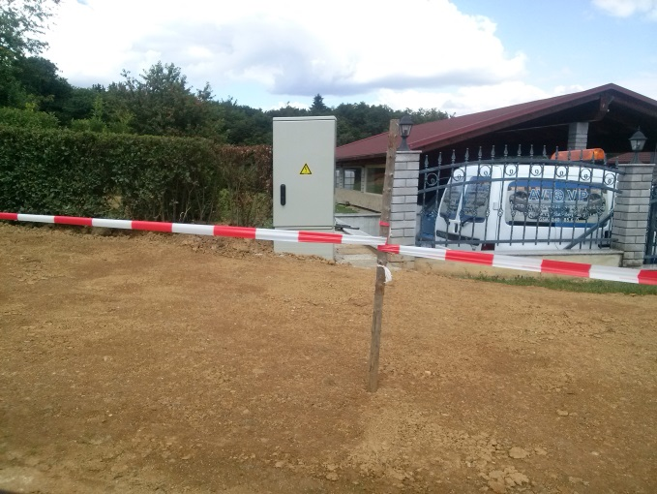
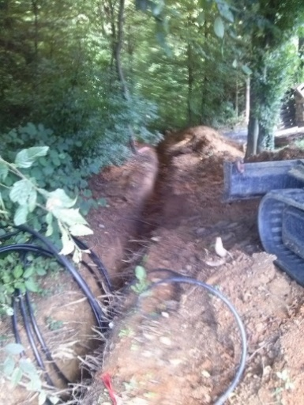

Skupni nastopi pri urejanju NN omrežij v sklopu ostale infrastrukture

Tudi v letu 2018 bomo skupaj z lokalnimi občinami, ob rekonstrukciji ostalih komunalnih vodov, preuredili posamezna nizkonapetostna omrežja.

Aktivno sodelujemo s številnimi lokalnimi skupnostmi. Z nekaterimi usklajevanja še potekajo, z nekaterimi pa so že zaključena, in sicer z Občino Slovenska Bistrica, Občino Slovenske Konjice, Občino Vitanje, Občino Zreče, Občino Poljčane in Občino Makole.

Napredni merilni sistemi

Pametni števci so osnovni gradnik pametnih omrežij. Merilna mesta naših odjemalcev sistematično vključujemo v sistem naprednega merjenja.

V skladu z Uredbo o ukrepih in postopkih za uvedbo in povezljivost naprednih merilnih sistemov električne energije bodo v sistem naprednega merjenja najkasneje do konca leta 2025 vključena vsa merilna mesta.

Načrtujemo, da bomo na območju Območne enote Slovenska Bistrica v letu 2018 v sistem naprednega merjenja vključili še dodatnih 2.700 merilnih mest, kar pomeni več kot 73 % delež vseh merilnih mest na tem območju.

Opravili bomo tudi več kot 1.600 pregledov merilnih mest, s katerimi zagotavljamo pravilnost vezav in pravilnost ostalih parametrov merilnega mesta.

